Circuitos Digitales
Problemas de análisis secuencial

1.- (7.9 del libro). Analice la máquina de estados síncrona temporizada en la figura 1. Escriba las ecuaciones de excitación (lógica de estado siguiente), la tabla de excitación/transición (tabla de estado actual/siguiente), y la tabla de estado/salida (utilice los nombre de estado A-D para Q1Q2=00-11).
VCC
VCC
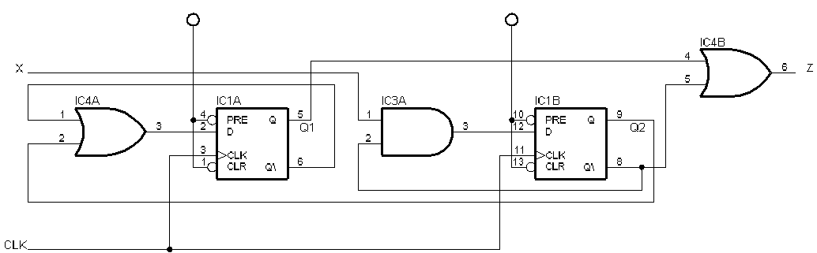
Figura 1.

2.- (7.16 del libro). Analice la máquina de estados síncrona temporizada en la figura 2. Escriba las ecuaciones de excitación (lógica de estado siguiente), la tabla de excitación/transición (tabla de estado actual/siguiente), y la tabla de estado/salida (utilice los nombre de estado A-H para Q1Q2Q3=000-111).
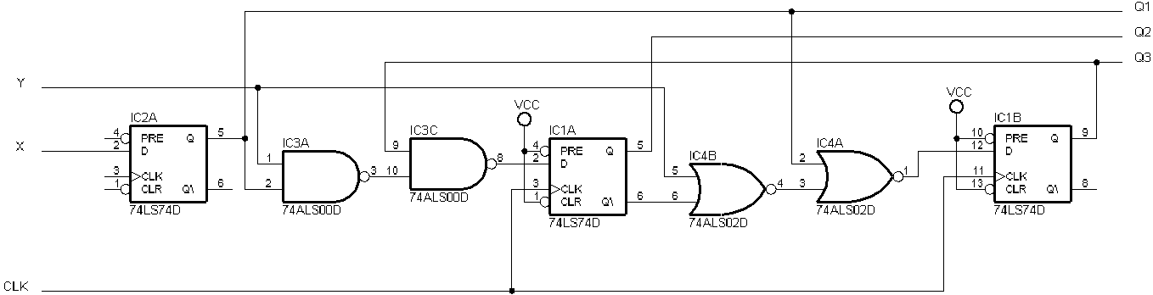
VCC
Figura 2.

3.- (7.18 del libro). Analice la máquina de estados síncrona temporizada en la figura 3. Escriba las ecuaciones de excitación (lógica de estado siguiente), la tabla de excitación/transición (tabla de estado actual/siguiente), y la tabla de estado/salida (utilice los nombre de estado A-D para Q1Q0=00-11). Dibuje el diagrama de estados y trace un diagrama de temporización para CLK, EN, Q1 y Q0 para los 10 tics de reloj, suponiendo que la máquina comienza en el estado 00 y EN es contínuamente 1.
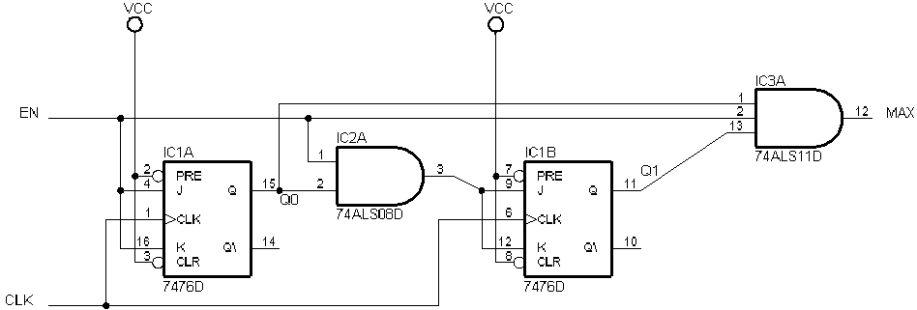
Figura 3.

